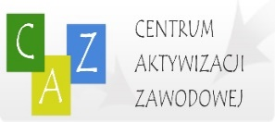
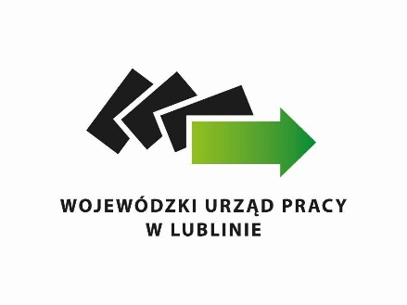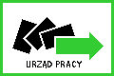
Program Regionalny „Aktywizacja zawodowa osób bezrobotnych 30- / 50+”
jest realizowany na podstawie zawartego Porozumienia w dniu 19.12.2017 r.
pomiędzy Wojewódzkim Urzędem Pracy w Lublinie oraz Powiatowymi Urzędami Pracy w Hrubieszowie, Janowie Lubelskim, Krasnymstawie, Lubartowie, Lublinie, Łęcznej, Opolu Lubelskim, Parczewie, Puławach, Rykach, Świdniku i Włodawie
w okresie od 01.01.2018 r. do 31.12.2018 r.
W ramach powyższego Programu przewidziane są:
- staż dla 5 osób; - roboty publiczne dla 2 osób;
- bon zasiedleniowy dla 4 osób; - prace interwencyjne dla 2 osób;
- jednorazowe środki na podjęcie działalności gospodarczej dla 1 osoba; - poradnictwo zawodowe dla 14 osób;
- nadzór mentorski jako element o charakterze innowacyjnym dla 14 osób.
Wartość Programu Regionalnego dla Powiatowego Urzędu Pracy w Parczewie wynosi 121.000,00 zł.

Informacji o programie udzielają:
Anna Dąbrowska; Kamilla Olek pokój nr 6; tel. 83 – 3551630 wew.26;
Marlena Bocian pokój nr 13; tel. 83 – 3551630 wew. 41;
Iwona Szaniawska; Agata Dzięcioł pokój nr 5; tel. 83 – 3551630 wew. 25;
Iwona Kowalczuk pokój nr 16; tel. 83 – 3551630 wew. 44.

